PRAKATA
Alhamdulilllah, Terima kasih kepada rakan-rakan guru dan team sumberpendidikan kerana menyediakan RPT 2025 untuk kegunaan guru-guru di Malaysia.
Muaturun Percuma…
**DILARANG UNTUK MENGAMBIL SEBARANG BENTUK DAN JENIS KEUNTUNGAN DARIPADA PIHAK KAMI DAN WEB INI SAMA ADA SECARA LANGSUNG ATAU TIDAK LANGSUNG.**
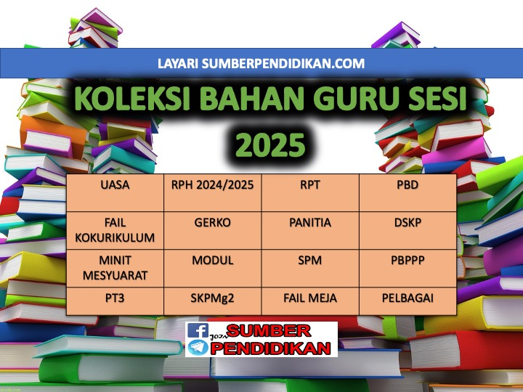

RANCANGAN PENGAJARAN TAHUNAN
SEJARAH
TINGKATAN 2
KSSM 2025
MINGGU | Standard Kandungan | Standard Pembelajaran
MINGGU 1  Kumpulan A  16 Februari – 22 Februari 2025  Kumpulan B  17 Februari – 23 Februari 2025 | 5.1 Kerajaan  Alam  Melayu | 5.1.1 Menjelaskan konsep Alam Melayu.
MINGGU 2  Kumpulan A  23 Februari – 1 Mac 2025  Kumpulan B  24 Februari – 2 Mac 2025 |  | 5.1.2 Menerangkan kewujudan kerajaan Alam Melayu.
MINGGU 3  Kumpulan A  2 Mac – 8 Mac 2025  Kumpulan B  3 Mac – 9 Mac 2025 |  | 5.1.3 Memerihal kerajaan-kerajaan Alam Melayu yang  masyhur.
MINGGU 4  Kumpulan A  9 Mac – 15 Mac 2025  Kumpulan B  10 Mac – 16 Mac 2025 |  | 5.1.4 Menghubungkait kerajaan Alam Melayu dengan  kerajaan di luar Alam Melayu yang sezaman.
MINGGU 5  Kumpulan A  16 Mac – 22 Mac 2025  Kumpulan B  17 Mac – 23 Mac 2025 | 5.2 Warisan  Kerajaan  Alam  Melayu | 5.2.1  Menerangkan sistem pemerintahan  kerajaan Alam Melayu.
MINGGU 6  Kumpulan A  23 Mac - 29 Mac 2025  Kumpulan B  24 Mac - 30 Mac 2025 |  | 5.2.2  Menghuraikan kegiatan ekonomi  masyarakat kerajaan Alam Melayu.
MINGGU 7  Kumpulan A  30 Mac - 5 April 2025  Kumpulan B  31 Mac - 6 April 2025 |  | 5.2.3  Menjelaskan sosiobudaya masyarakat  kerajaan Alam Melayu
MINGGU 8  Kumpulan A  6 April – 12 April 2025  Kumpulan B  7 April – 13 April 2025 |  | 5.2.4  Menerangkan agama dan kepercayaan
MINGGU 9  Kumpulan A  13 April – 19 April 2025  Kumpulan B  14 April – 20 April 2025 |  | 5.2.5  masyarakat kerajaan Alam Melayu.  Menghuraikan keunikan warisan kerajaan  Alam Melayu.
MINGGU 10  Kumpulan A  20 April – 26 April 2025  Kumpulan B  21 April – 27 April 2025 | 6.1 Kesultanan  Melayu  Melaka | 6.1.1  Menceritakan pengasasan Kesultanan  Melayu Melaka.
MINGGU 11  Kumpulan A  27 April – 3 Mei 2025  Kumpulan B  28 April – 4 Mei 2025 |  | 6.1.2  Menghuraikan kegemilangan  Kesultanan Melayu Melaka.
MINGGU 12  Kumpulan A  4 Mei – 10 Mei 2025  Kumpulan B  5 Mei – 11 Mei 2025 |  | 6.1.3  Menerangkan berakhirnya  pemerintahan Kesultanan Melayu  Melaka yang berpusat di Melaka.
MINGGU 13  Kumpulan A  11 Mei – 17 Mei 2025  Kumpulan B  12 Mei – 18 Mei 2025 | 6.2 Kesultanan  Johor Riau  dan Kerajaan  -kerajaan  Melayu | 6.2.1  Memerihal pengasasan Kesultanan  Johor Riau.
MINGGU 14  Kumpulan A  18 Mei – 24 Mei 2025  Kumpulan B  19 Mei – 25 Mei 2025 |  | 6.2.2  Menghuraikan kegemilangan  Kesultanan Johor Riau.
MINGGU 15  Kumpulan A  25 Mei – 31 Mei 2025  Kumpulan B  26 Mei – 1 Jun 2025 |  | 6.2.3  Menerangkan kelangsungan  Kesultanan Melayu Melaka di Pahang,  Perak, Selangor dan Terengganu.
MINGGU 16  Kumpulan A  8 Jun – 14 Jun 2025  Kumpulan B  9 Jun – 15 Jun 2025 |  | 6.2.4  Menghuraikan warisan Kesultanan  Melayu Melaka terhadap Pahang,  Perak, Selangor dan Terengganu  hingga kini.
MINGGU 17  Kumpulan A  15 Jun – 21 Jun 2025  Kumpulan B  16 Jun – 22 Jun 2025 | 6.3 Kerajaan  Kedah,  Kelantan,  Negeri  Sembilan  dan Perlis | 6.3.1  Memerihalkan pengasasan kerajaan  Kedah, Kelantan Negeri Sembilan dan  Perlis.
MINGGU 18  Kumpulan A  22 Jun – 28 Jun 2025  Kumpulan B  23 Jun – 29 Jun 2025 |  | 6.3.2  Menerangkan hubungan kerajaan  Kedah,Kelantan, Negeri Sembilan dan  Perlis dengan negeri-negeri Melayu  yang lain.
MINGGU 19  Kumpulan A  29 Jun – 5 Julai 2025  Kumpulan B  30 Jun – 6 Julai 2025 |  | 6.3.3  Menjelaskan warisan kerajaan Kedah,  Kelantan dan Perlis hingga kini.
MINGGU 20  Kumpulan A  6 Julai - 12 Julai 2025  Kumpulan B  7 Julai - 13 Julai 2025 |  | 6.3.4  Menghuraikan keunikan adat dan  pemerintahan Negeri Sembilan.
MINGGU 21
Kumpulan A
13 Julai – 19 Julai 2025

Kumpulan B
14 Julai – 20 Julai 2025
MINGGU 22  Kumpulan A  20 Julai – 26 Julai 2025  Kumpulan B  21 Julai – 27 Julai 2025 | 6.4 Sarawak  dan Sabah | 6.4.1Menjelaskan sejarah Sarawak dan Sabah  sebagai sebahagian daripada kerajaan Alam Melayu
MINGGU 23  Kumpulan A  27 Julai – 2 Ogos 2025  Kumpulan B  MINGGU 23  28 Julai – 3 Ogos 2025  MINGGU 24  Kumpulan A  3 Ogos – 9 Ogos 2025  Kumpulan B  4 Ogos – 10 Ogos 2025 |  | 6.4.2 Menerangkan pemerintahan tempatan di  Sarawak dan Sabah.
MINGGU 25  Kumpulan A  10 Ogos – 16 Ogos 2025  Kumpulan B  11 Ogos – 17 Ogos 2025  MINGGU 26  Kumpulan A  17 Ogos – 23 Ogos 2025  Kumpulan B  18 Ogos – 24 Ogos 2025 |  | 6.4.3  Menghuraikan kegiatan masyarakat  Sarawak dan Sabah.
MINGGU 27  Kumpulan A  24 Ogos – 30 Ogos 2025  Kumpulan B  25 Ogos – 31 Ogos 2025  MINGGU 28  Kumpulan A  31 Ogos – 6 September 2025  Kumpulan B  1 September – 7 September 2025  MINGGU 29  Kumpulan A  7 September – 13 September 2025  Kumpulan B  8 September – 14 September 2025 |  | 6.4.4  Menghuraikan keunikan yang terdapat di  Sarawak dan Sabah.
MINGGU 30  Kumpulan A  21 September – 27 September 2025  Kumpulan B  22 September – 28 September 2025 | KAJIAN KES DAN PERSEDIAAN PEPERIKSAAN AKHIR TAHUN 2023/2024
MINGGU 31
Kumpulan A
28 September – 4 Oktober 2025

Kumpulan B
29 September – 5 Oktober 2025
MINGGU 32
Kumpulan A
5 Oktober - 11 Oktober 2025

Kumpulan B
6 Oktober - 12 Oktober 2025November 2023
MINGGU 33
Kumpulan A
12 Oktober – 18 Oktober 2025

Kumpulan B
13 Oktober – 19 Oktober 2025
MINGGU 34
Kumpulan A
19 Oktober – 25 Oktober 2025

Kumpulan B
20 Oktober – 26 Oktober 2025
MINGGU 35
Kumpulan A
26 Oktober – 1 November 2025

Kumpulan B
27 Oktober – 2 November 2025
MINGGU 36
Kumpulan A
2 November – 8 November 2025

Kumpulan B
3 November – 9 November 2025
MINGGU 37
Kumpulan A
9 November – 15 November 2025

Kumpulan B
10 November – 16November 2025
MINGGU 38
Kumpulan A
16 November – 22 November 2025

Kumpulan B
17 November – 23 November 2025
MINGGU 39
Kumpulan A
23 November – 29 November 2025

Kumpulan B
24 November – 30 November 2025

